<요구사항>

1. Cal클래스 생성
2. 계산의 결과를 출력하는 double(나눗셈이 있으므로)형태의 메소드인 calc()를 생성
3. 이를 public형태로 상속받는 adder, subtractor, multiplier, divider클래스 생성
4. divider클래스 생성시 나누는 수가 0인 경우를 고려

<클래스 설계도>

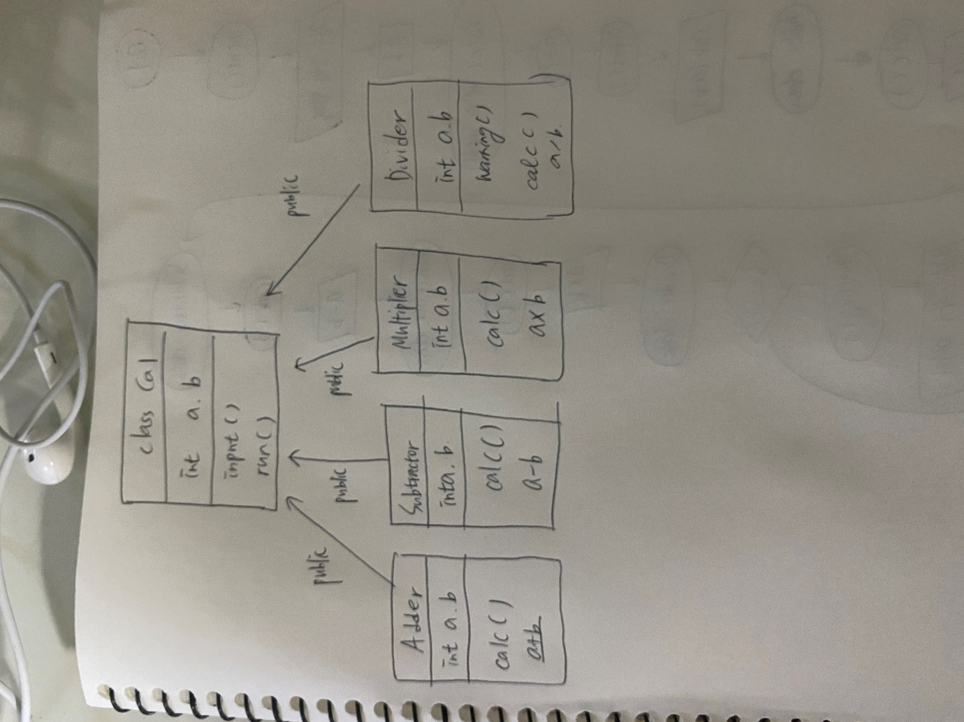

<프로그램 설계도>

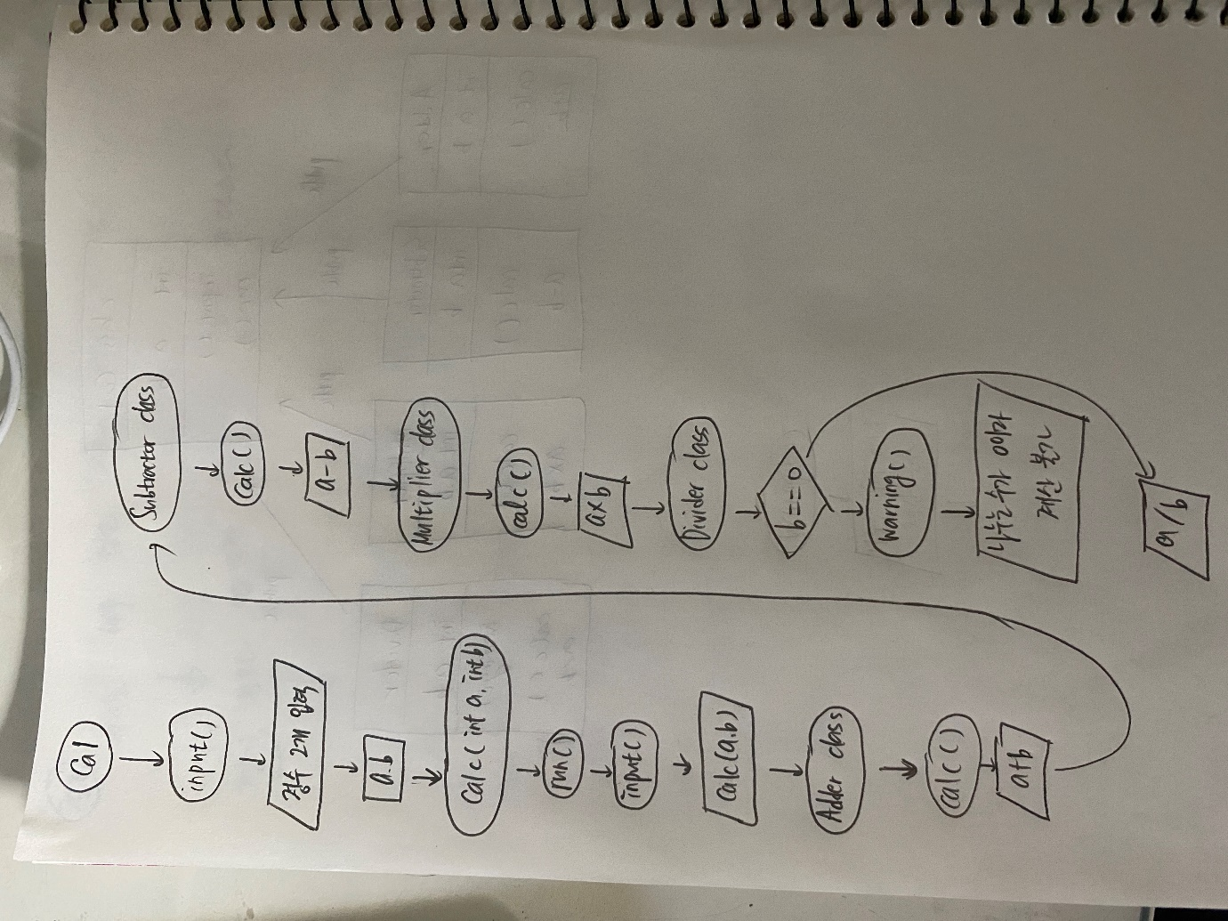

<소스 코드>

#include<iostream>

#include<string>

using namespace std;//모든 cin,cout에 std를 쓰지 않기 위해 작성

class Cal {//Cal 클래스 작성

void input() {

cout << "정수 2개를 입력하세요" << endl;

cin >> a >> b;

}

protected: //protected, 선언된 클래스와 이를 상속하는 클래스에서만 사용가능

int a, b;

virtual double calc(int a, int b) = 0;//연산을 해주는 calc메소드

public:

void run() {

input();//정수2개를 입력하는 메소드

cout << "계산된 값은" << calc(a, b) << endl;

}

};

class Adder :public Cal {//Cal클래스를 상속하는 Adder클래스

//다중상속의 일부, Adder클래스에서의 calc메소드는 a와 b를 더한 값을 return 한다

protected://protected, 선언된 클래스와 이를 상속하는 클래스에서만 사용가능

double calc(int a, int b) {

return a + b;//합을 return

}

};

class Subtractor :public Cal {//Cal클래스를 상속하는 Subtractor클래스

//다중상속의 일부, Subtractor클래스에서의 calc메소드는 a와 b를 뺀 값을 return 한다.

protected://protected, 선언된 클래스와 이를 상속하는 클래스에서만 사용가능

double calc(int a, int b) {

return a - b;//차를 return

}

};

class Multiplier :public Cal {//Cal클래스를 상속하는 Multiplier클래스

//다중상속의 일부, Multiplier클래스에서의 calc메소드는 a와 b를 곱한 값을 return 한다.

protected://protected, 선언된 클래스와 이를 상속하는 클래스에서만 사용가능

double calc(int a, int b) {

return a \* b;//곱을 return

}

};

class Divider:public Cal {//Cal클래스를 상속하는 Multiplier클래스

string warning() {//string warning메소드

//만약 나누는 수가 0이라면 나눗셈이 이루어지지 않기 때문에 이러한 경우를 방지하기 위해 경고문을 return

return "나누는 수가 0이라서 계산할 수가 없습니다";

}

protected://protected, 선언된 클래스와 이를 상속하는 클래스에서만 사용가능

double calc(int a, int b) {

if (b == 0)//만약 나누는 수가 0이라면

warning();//경고문을 return

else return a / b;//만약 b가 0이 아니라면 나눈 값을 return

}

};

void main() {

Adder adder;//Adder의 객체 생성

Subtractor subtractor;//Subtractor의 객체 생성

Multiplier multiplier;//Mulitplier의 객체 생성

Divider divider;//Divider의 객체 생성

adder.run();//두 수를 입력하고 그 수의 합을 출력

subtractor.run();//두 수를 입력하고 그 수의 차를 출력

multiplier.run();//두 수를 입력하고 그 수의 곱을 출력

divider.run();//두 수를 입력하고 나눈 값을 출력

}

<실행 결과>

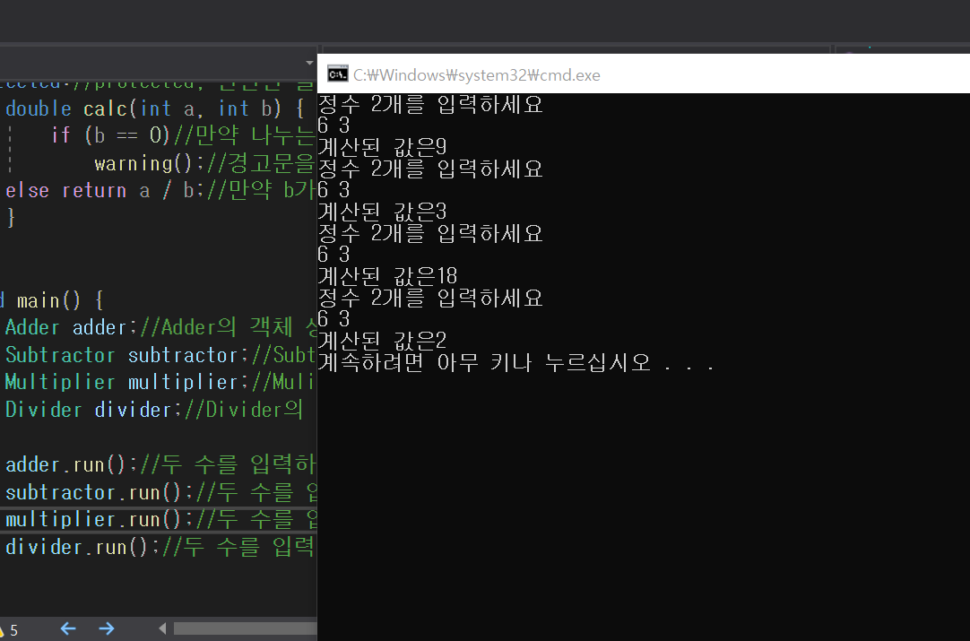

<의견>

일단 상속을 여러 번 할 수 있다는 것을 알 수 있게 됨.

그리고 divider 클래스를 작성할 때 b가 0인 경우를 작성을 해야 하는데 calc()는 double형이라서 이를 어떻게 나타내야 할지 고민이었는데 double형 메서드에서도 string 메서드를 사용할 수 있다는 점을 배울 수 있었다.